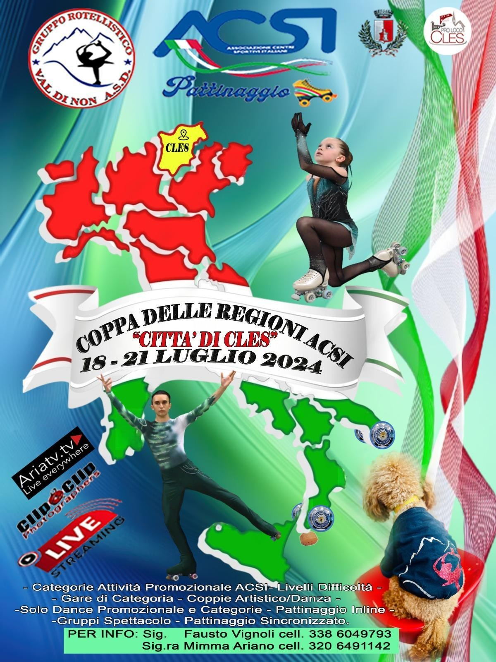

***COPPA DELLE REGIONI ACSI 2024***

***Cles (Tfi)***

***Cosa visitare in Val di Non?***

***LAGO DI TOVEL: Il bello che ti conquisterà!!***

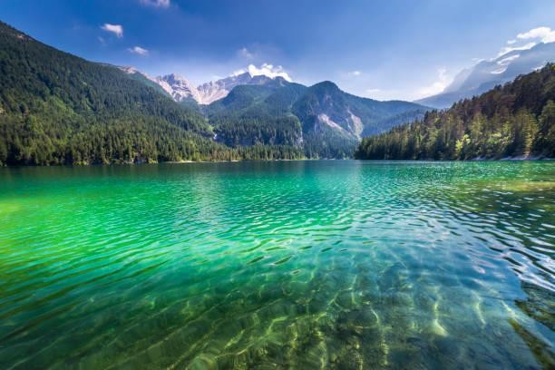

Al primo posto tra le cose da vedere in Val di Non non poteva non esserci il Lago di Tovel, questo meraviglioso lago circondato dai boschi nelle Dolomiti di Brenta.

**La storia delle sue acque rosse** vi conquisterà e il paesaggio spettacolare che vi troverete davanti arrivati sulle sue sponde vi lascerà senza ﬁato.

Non a caso è uno dei laghi più amati e fotografati del Trentino.

***SAfiTUARIO DI SAN ROMEDIO: Un’emozione da non perdere!!***

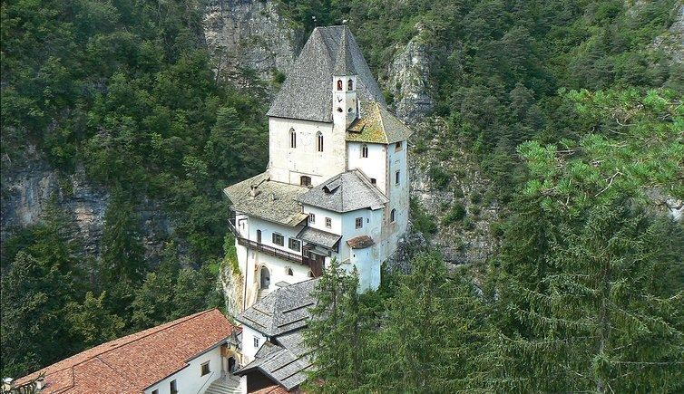**Incastrato in un canyon**, immerso nei boschi, arrocato su uno sperone di roccia di 70 metri, il Santuario di San Romedio è un luogo davvero particolare.

E’ uno dei luoghi da vedere assolutamente in Val di Non, dove troverete un’atmosfera difﬁcile da descrivere.

Se arrivate al Santuario a piedi, percorrendo il sentiero nella roccia, l’esperienza sarà ancora più suggestiva.

***CASTEL THUN: Il castello che devi proprio visitare in Val di Non!!***

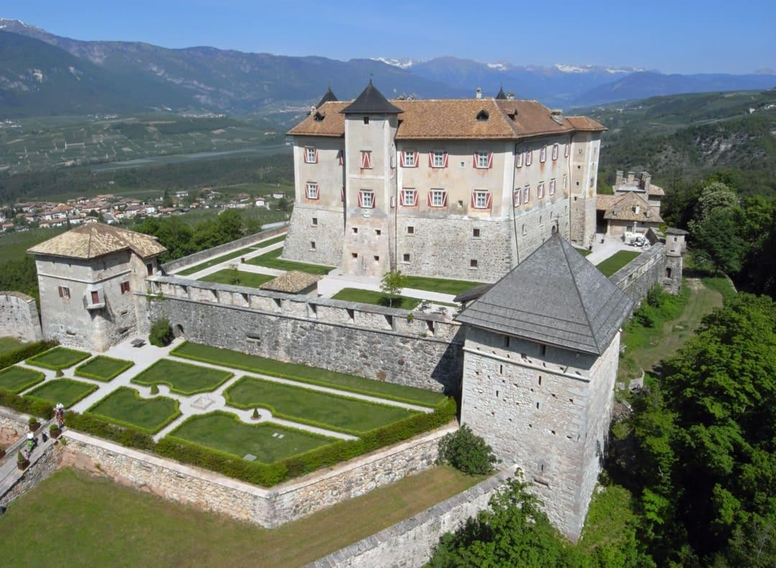Sarete subito conquistate dalla bellezza di questo maestoso castello, e una volta entrati nelle sue stanze vi sembrerà di essere trasportati fuori dal tempo.

**Passeggiare poi nei suoi meravigliosi giardini e godersi lo splendido panorama su tutta la Val di Non, vi lascerà senza ﬁato!!**

***LAGO SMERALDO: La più bella passeggiata da fare a Fondo.***

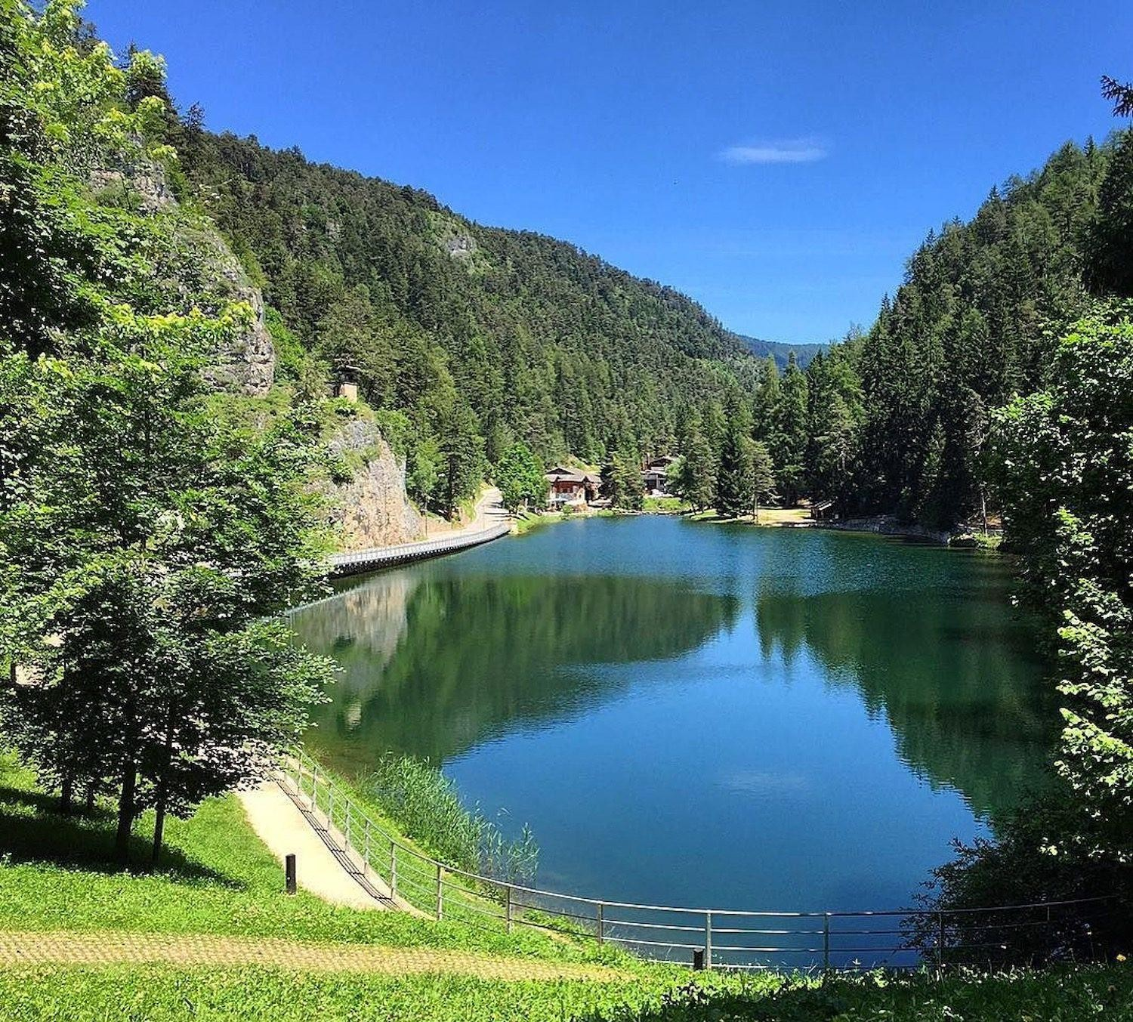Questo piccolo Lago vi farà innamorare in ogni stagione:

* in autunno potrete godervi i meravigliosi colori;
* in inverno pattinare sulle acque ghiacciate;
* in estate rinfrescarvi con una breve passeggiata sulle sue sponde.

Se poi raggiungete il lago percorrendo la passeggiata che dal paese di Fondo risale il **Canyon del Rio Sass**, tra rocce, acqua scrosciante, vecchi mulini, non c’è bisogno di dirvi che ne sarete conquistati.

#### MOfiTE PELLER: Lo spettacolo della montagna in Val di Non

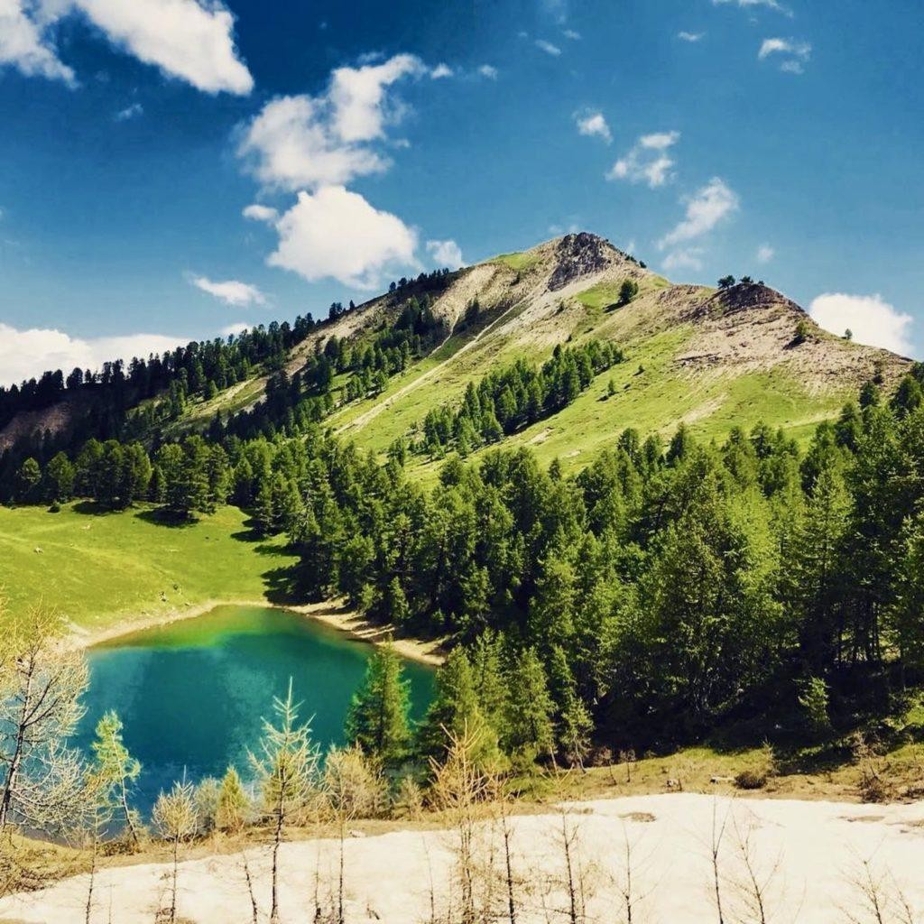I paesaggi sono davvero incredibili. Camminare nel pian della Nana ﬁorito sarà un’esperienza che non dimenticherete e trovandovi di fronte i torrioni di roccia bruna vi sembrerà di essere catapultati tra i paesaggi montuosi degli USA

**Il giro del Monte Peller è la camminata che dovete provare per scoprire questo luogo meraviglioso tra la Val di Non e la Val di Sole.**

# LAGO DI TRET: Il Lago di Conﬁne.

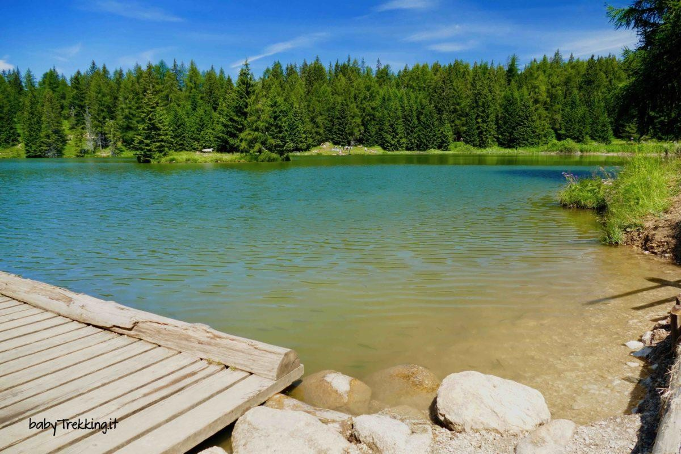Uno specchio d’acqua limpida e fresca a più di 1600 metri di altitudine circondato da un ﬁtto bosco.

**Il Lago di Tret si trova nella parte alta della Val di Non, al conﬁne con l’Alto Adige.**

***CAfiYON DEL NOVELLA: Tra scoperta e avventura***

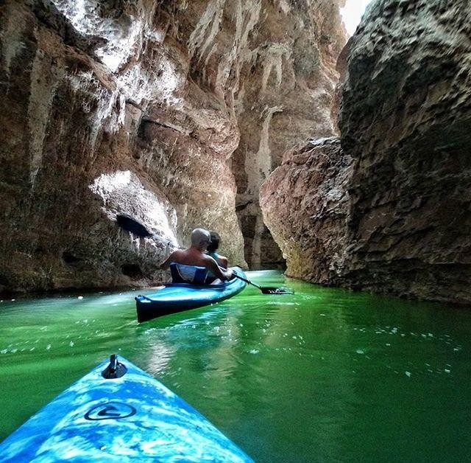Una profonda forra scavata nella roccia lungo il Torrente Novella che taglia in due la parte alta della Val di Non.

**Uno strettissimo e affascinante Canyon in cui è possibile addentrarsi seguendo il percorso del Parco Fluviale Novella.**

***CASTELLO DI ALTAGUARDIA: Il più alto del Trentino***

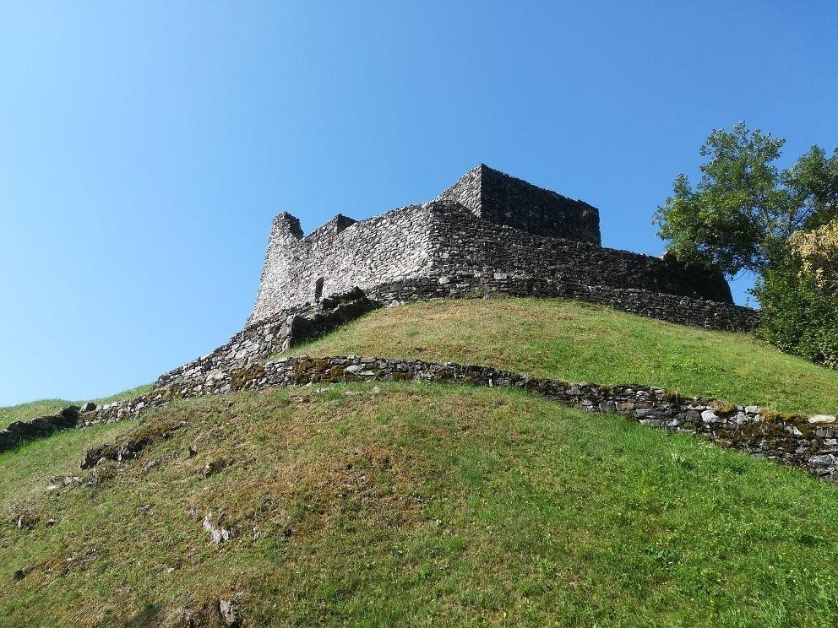Il Castello di Altaguardia nella selvaggia Val di Bresimo a 1280 metri di altitudine è il più alto di tutto il Trentino.

Del Castello rimangono i ruderi molto ben restaurati. **Dalle tante ﬁnestre del Castello potrete godervi un panorama unico che abbraccia tutta la Val di Non.**

***PRADIEI: Le praterie dell’Alta Val di Non***

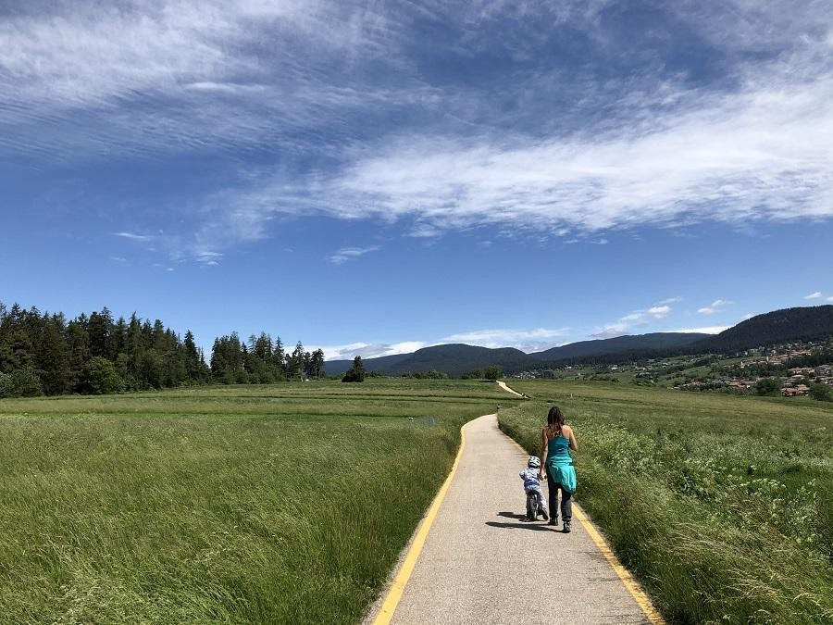Una distesa di prati verdi che si perdono a vista d’occhio e all’orizzonte le montagne che si stagliano contro il cielo.

Da una parte il Brenta e dall’altra parte le Maddalene, uno spettacolo che potete godervi facendo una passeggiata ai Pradiei in Alta Val di Non.

**La passeggiata dei Pradiei percorre un bel tratto pianeggiante dal paese di Fondo ﬁno a Romeno.**

# LAGHI DI COREDO: Relax e natura

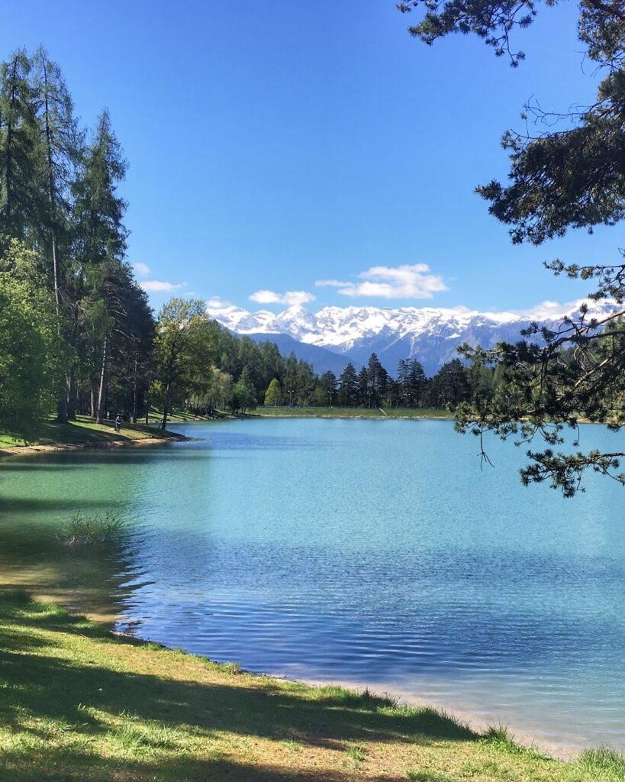Poco distante dal paese ci sono i due Laghi di Coredo e Tavon che si possono raggiungere a piedi da Coredo lungo il Viale dei Sogni, una piacevole passeggiata nel bosco.

**Due specchi d’acqua dove si può pescare, rilassarsi, giocare con i bambini, correre e da cui partono diverse passeggiate, come quella che vi porterà vicino al Santuario di San Romedio.**

*Castel Valer: Il castello immerso tra i meleti*

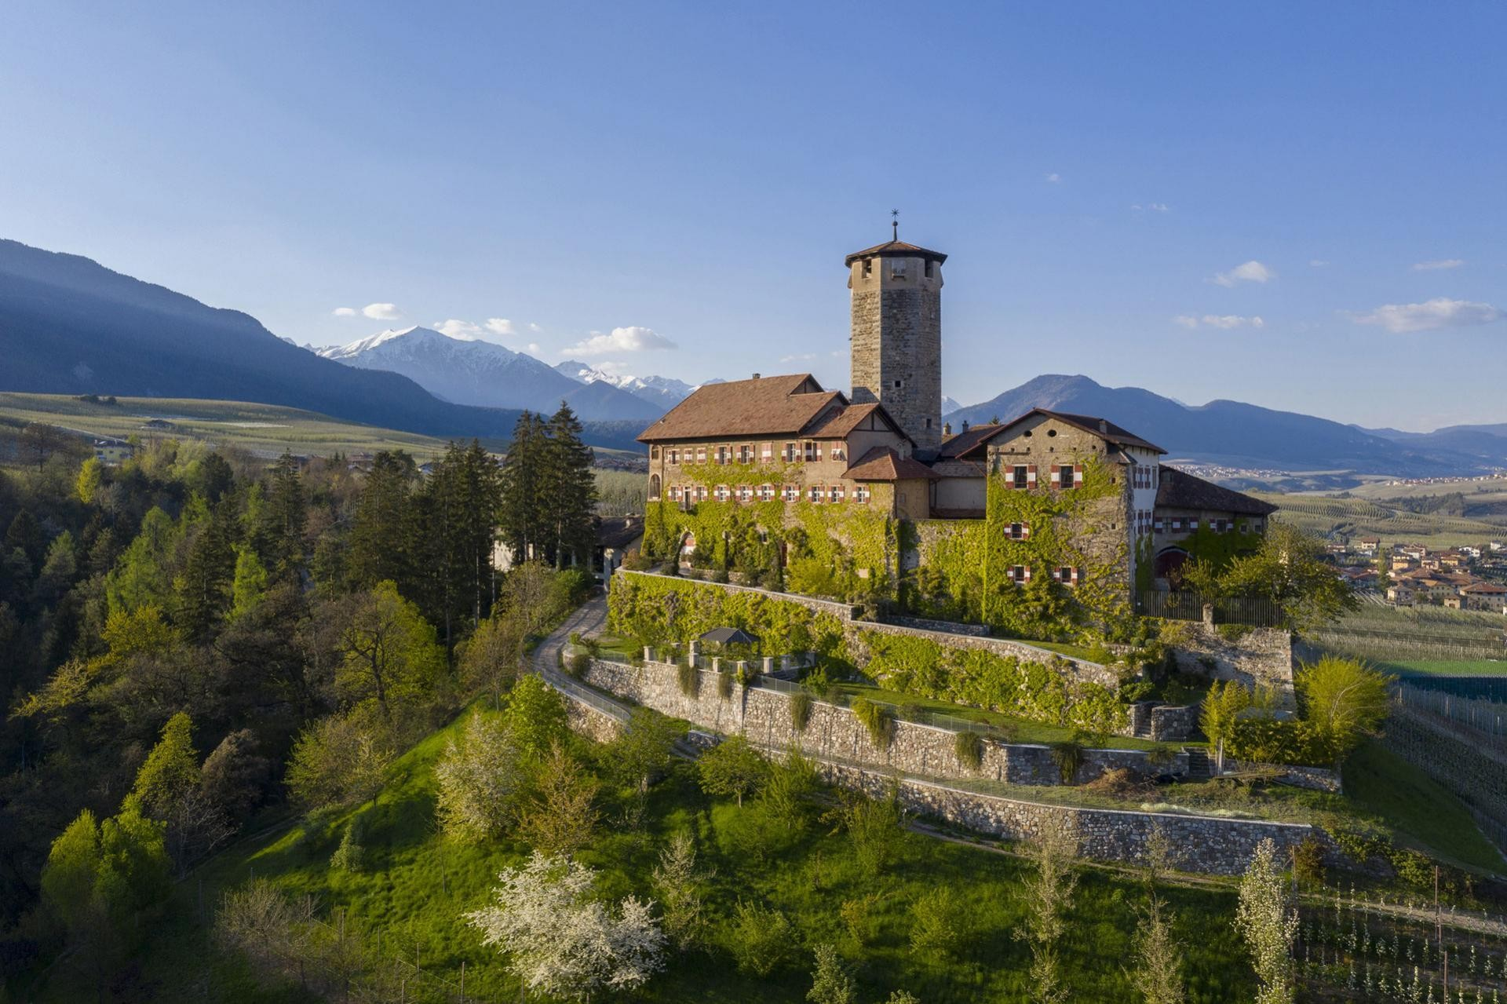Il Castel Valer è senza dubbio uno dei più eleganti castelli della Val di Non.

Sorge in una posizione panoramica poco distante dal paese di Tassullo, completamente immerso tra i meleti.

Più di mille anni di storia si intrecciano tra le mura del Castel Valer, fra vicende storiche e private della nobile famiglia Spaur.

**Varcare le porte del Castel Valer è come fare un viaggio nel tempo** e veder scorrere davanti agli occhi parte della storia dell’Europa.



***COPPA DELLE REGIONI ACSI 2024***

***Cles (Tfi)***

***Il nostro Centro Sportivo.***

***IL PALACLES -***

### Ctl Cles Centro dello Sport e del Tempo Libero

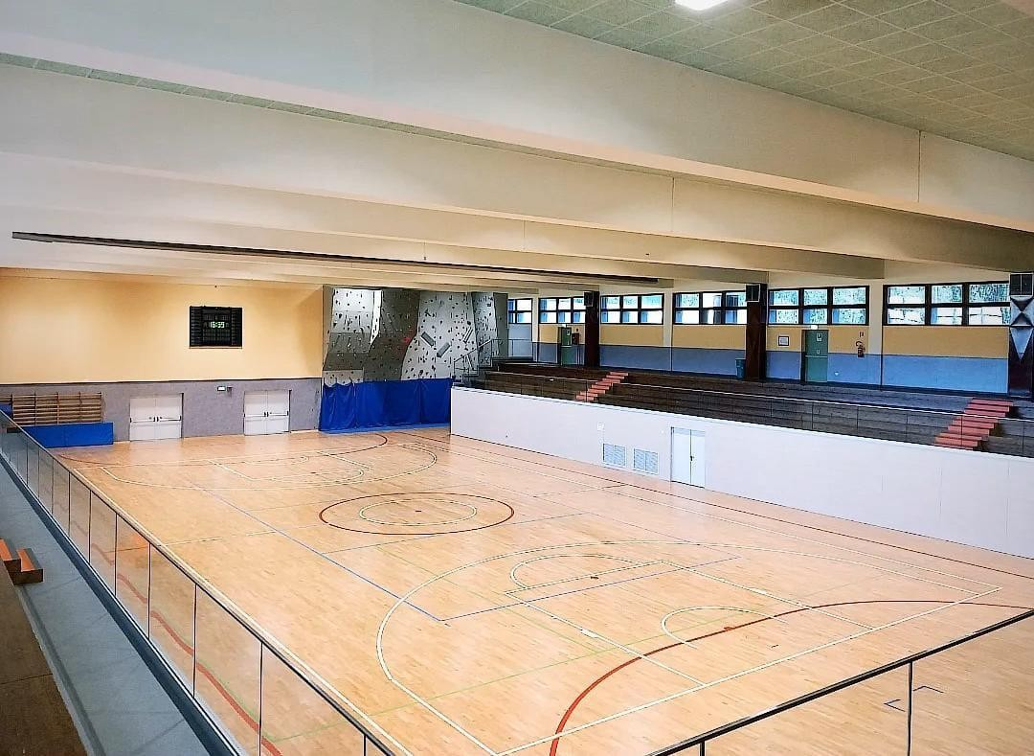Il Centro dello Sport e del Tempo Libero di Cles è dotato di diverse strutture.

Il PalaCles è una palestra di dimensione 22x44 con pavimentazione in parquet dotata di circa 500 posti a sedere.

**Le competizioni si svolgeranno proprio qui (vedi foto accanto).**

Il PalaCles è dotato di una struttura adiacente alla palestra (Sala Polifunzionale Ctl), di dimensione 16x36 con pavimentazione in cemento al quarzo che verrà adibita come **Area Riscaldamento e Spogliatoi.**

Inoltre, al lato di questa Sala, verrà adibito il **Servizio Mensa e il Servizio Bar e Punto Ristoro**, attivi durante l’intero svolgimento della competizione.

## IL PALACLES -

### Ctl Cles Centro dello Sport e del Tempo Libero

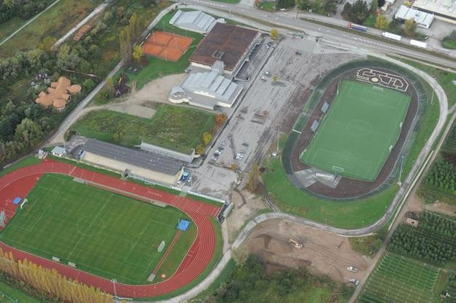Il Centro dello Sport e del Tempo Libero, oltre alle numerose strutture sportive, è dotato di **ampia Area Ciclabile e Pedonale** che permette il completo giro del Ctl Cles, afﬁancando ogni struttura sportiva presente.

Inoltre il Centro dello Sport e del Tempo Libero è dotato di un **Parco Giochi per Bambini all’aperto**, adiacente alla Sala Polifunzionale del PalaCles.



***COPPA DELLE REGIONI ACSI 2024***

***Cles (TN)***

***VI ASPETTIAMO!!***